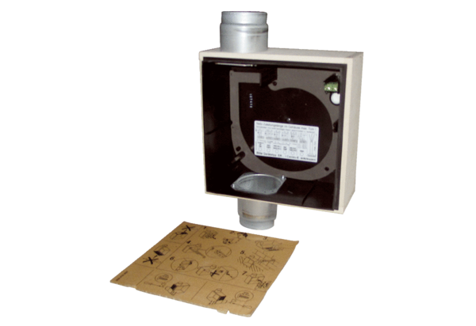Süllyesztett beszerelésű ház ER - UPB/UCsomagolási egység: 1 darabVálaszték: B
Termékszám: 0093.0971Gyártó: MAICO

